Azərbaycan Arxeologiyası 2002
Azerbaijan Archeology Vol.: 4 Num.: 3-4

BƏRDƏNTN QƏDİM PULLARINTN ÖYRƏNİLMƏSİNƏ DAİR
Qasun Hacıyev
(Azərbaycan Milli Elmlər Akademiyası Tarix Institute)

Azərbaycanda qədim pullar tapılmış yerlərdən biri də Bərdə şəhəridir. Bərdə şəhərinin müxtəlif yerlərindən həm arxeoloji qazıntı işləri, həm də müxtəlif məq-sədli təsərrüfat işləri zamanı müxtəlif dövrlərə aid böyük miqdarda mis və gümüş, az miqdarda qızü tapılmışdır (1).
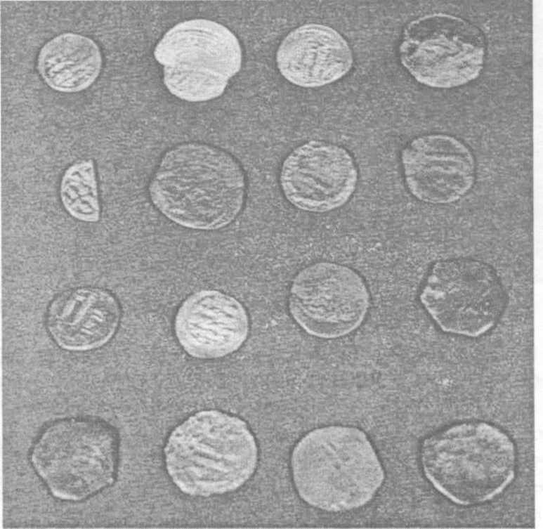
Pullar üzərində uzun müddət tədqiqat aparmış Y.A.Paxomov bildirir ki, Bərdə şəhərində antik dövrdən etibarən pul zərb edilməyə başlanmışdır (2). Bu səbəbdən Bərdə şəhər yerinin özündə, həm də başqa arxeoloji abidələrdə vaxtı ilə Bərdədə kəsilmiş sikkələrə çox rast gəlinir (3).
Tədqiqatlar göstərir ki, Xilafət dövründə Azərbay-canda şəhərlərin sayı art-mis, Bərdə kimi qədim sə-nətkarlıq və ticarət mər-kəzləri iqtisadi cəhətdən inkişaf etdiyinə görə ticarət əməliyyatları daha da güc-lənmişdir. Həmin dövrdə şəhərlərin inkişafı ilə əla-qədar Bərdə, Dərbənd və Şamaxıda zərbxanalar fəa-liyyət göstərmişdir (4).
Erkən orta əsrlərdə (əsasən III-VII əsrlərdə) ti-carət əməliyyatlarında əsas rol oynamış sasanilərin pul-ları ərəblər dövründə də bir müddət (50 ilə qədər) fəa-liyyət göstərmişdir. Bər-dədə üzərində II Xosrovun, III Yezdəgirdin şəkilləri və Quran ayələrindən kufı hərfləri ilə yazı olan pullar kəsilmişdir (5).
Məlumdur ki, Bərdə şəhərində Abbasilər dövründə mis və gümüşdən yüksək keyfıyyətli pullar zərb edilmişdir. Ibn Hövqəl bildirir ki, Azərbaycanda və Arranda qızıl və gümüş pullar işlənirdi (6).
Bərdə zərbxanalarında kəsilmiş pulların Yaxın və Orta Şərq, eləcə də Şərqi Av-ropadan tapılması təsadüfı deyildir. Yerli tacirlər öz əmtəələrini bu olkələrə aparır, həmin ölkələrin tacirləri də Bərdəyə mal gətirirdilər. Bununla əlaqədar olaraq müx-təlif ölkələrin pulları Bərdəyə gətirilmiş və eləcə də Bərdədə zərb edilmiş pulların ölkədən ölkəyə yayılmasına səbəb olmuşdur (7).

Azərbaycan Arxeologiyası 2002
Azerbaijan Archeology Vol.: 4 Num.: 3-4

Bu səbəbdəndir ki, Bərdədə apanlan arxeoloji qazıntılar zamanı Bərdədə zərb olunmuş pullardan başqa digər ölkələrin pulları da aşkar edilmişdir. Bərdədə 1925-ci ildə Makedoniyalı Isgəndərin tetradraxması (8), 1929-cu ildə Selevkilərin pulları aşkar edilmişdir. Onlardan Makedoniyalı Isgəndərin (b.e.ə. 336-323 illər) adma olan gümüş tetradraxmalar, Selevki hökmdarları IV Antioxun (b.e.ə. 175-164), V Antio-xun (b.e.ə. 164-152), I Demetri Soteranın (b.e.ə. 162-150), VII Antoix Evergetin (b.e.ə. 138-129) adma olan pullar böyük maraq doğurur (9). Bunlardan başqa 1954-cü ildə Bərdədə Osmanlı sultanı II Muradın (1421-1451) adına Ədirnədə (1444-cü ildə) kəsilmiş ağca (10), Şuşa (Pənahabad) şəhərində (XVIII əsrdə) kəsilmiş ano-nim fəls tapılmışdır (11).
Yazdı mənbələr və arxeoloji qazıntılar göstərir ki, Atabəylər dövründə də Bər-dədə pul zərb edilmişdir (12).
Bərdə şəhəri və onun ətrafında bu günə qədər tək-tək tapılmış pullardan əlavə, təkcə beş böyük dəfınə aşkar edilmişdir: 1924-cü, 1925-ci, 1929-cu, 1940-cı, 1984-cü illərdə tapılmış həmin dəfınələr qeydə almmış, elmi ədəbiyyatda oz əksini tapmışdır (13).
Beləliklə, tarixi-arxeoloji tədqiqat göstərir ki, Bərdə şəhərində uzun müddət (antik dövrdən XV əsrədək) pul zərb edilmişdir. Bərdədən qədim və orta əsrlərə aid, dünyanm müxtəlif ölkələrinə məxsus pulların tapılmasmdan məlum olur ki, beynəlxalq ticarət xarakterli fəaliyyətdə Bərdənin böyük yeri və rolu olmuşdur.

ƏDƏBİYYAT
- Пахомов E.A. Монеты Бардаа. Известия Аз.ФАН СССР, 1943, №4.
- уепэ onun. Башни-мавзолеи в Барде и их надписи. Труды Аз.ФАН СССР, t.XXV, Баку, 1936, с.81-96.
- Дорн Б. Каспий. О походах древних русских в Табаристан. СПб, 1875; Дорн Б. Отчет об ученом путешествии по Кавказу и южному берегу Каспийского моря. Труды Восточного отдела, Импер.Археол.общества, 4.VIII, СПб., 1864.
- Пахомов Е.А. Монеты Бардаа, с.67.
- Bünyadov Z.M. Azərbaycan VII-IX əsrlərdə, Bakı, 1989, s.148.
- Аль-Идриси. Нуэхат ал-муштаг фи-тирак ал-афаг. Перевод П.К.Жузе, АИИ НАНА, инв. № 162, с.98.
- Bünyadov Z.M Göstərilən əsəri, s. 149.
- Osmanov F.L.Qafqaz Albaniyasının maddi mədəniyyəti. Bakı, 1982, s.177.
- Пахомов Е.А. Монеты Бардаа, с. 155.
- Пахомов Е.А. Монеты и клады Азербайджана и других республик, краев и областей Кавказа., вып.1, Баку, 1957, с.71.
- Yenə orada. s.80.
- Həmdulla Qəzvini. Nüzhət əl-qürub. Tərcümə F.Babayevindir. AMEA TİEA inv. №4960; Пахомов Е.А. Монеты Бардаа, с.68.
13.Нуриев А.Б.Средневековый город Барда, Баку 1986, с. 15; Сейфеддини М.А., Алиев З.М. Нумизматика Азербайджана, т.2, Баку, 1997, с.40-41.

